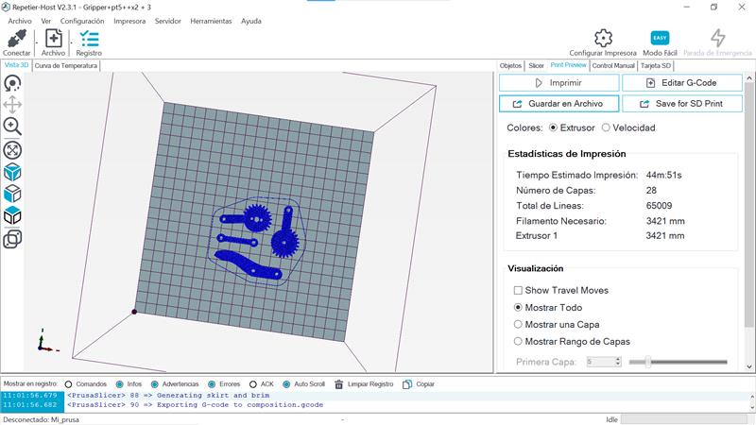

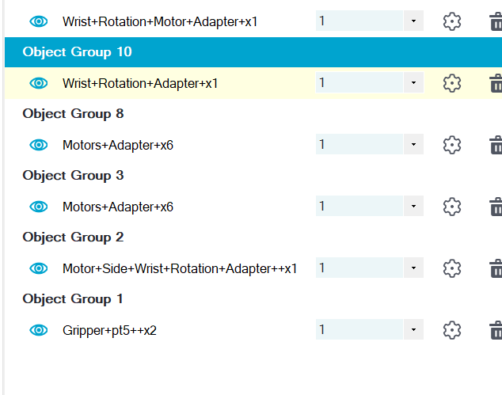

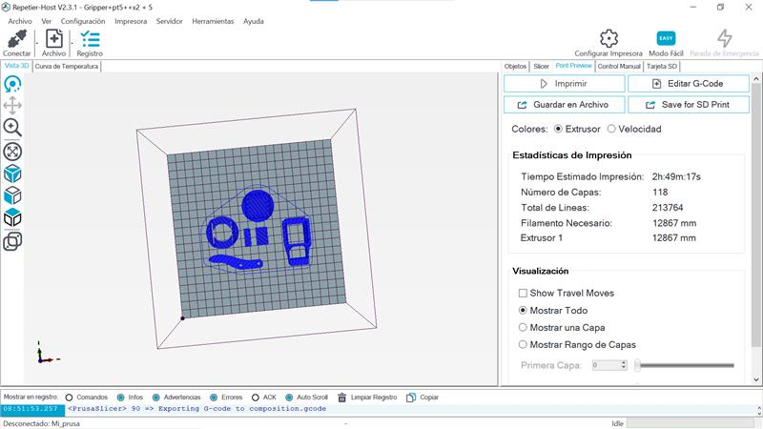

# Pliego de condiciones

## CARACTERÍSTICAS DE LA IMPRESIÓN

Se ha utilizado una estructura de panel de abeja para conferir resistencia a la estructura

Primero caracteristicas generales y después de cada pieza

## Fixed Base x1

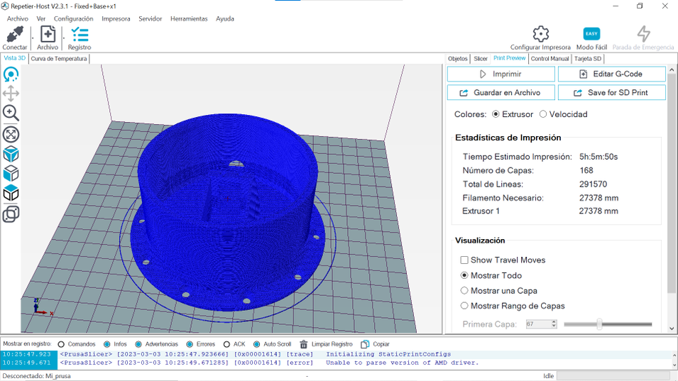

## Wrist Rotation Adapter x1

## Rotating Base x1

## Wrist Rotation Motor Adapter x1

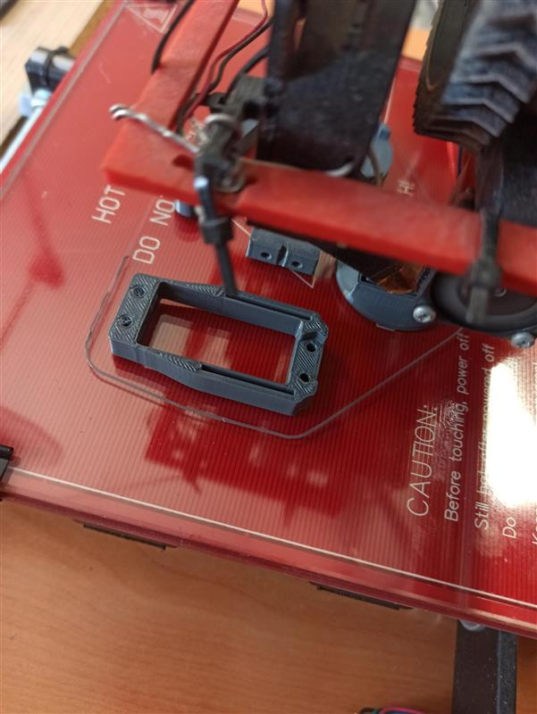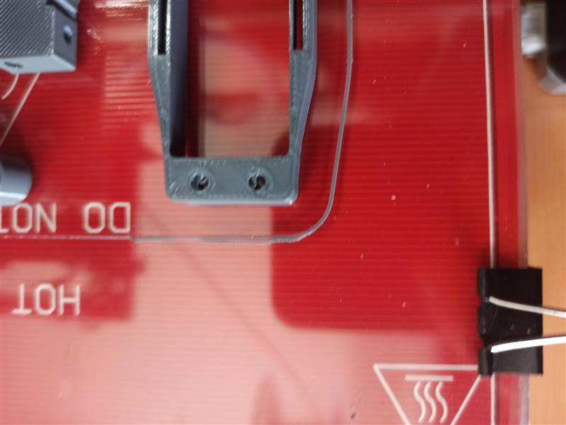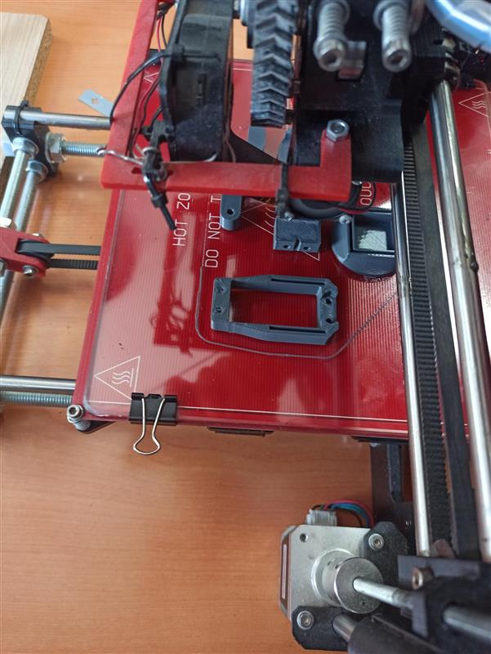

Nos ha surgido un problema de impresión en esta pieza que se puede modificar cambiando el diseño y rellenando el agujero y luego cuando este impreso se hace el agujero bien con unas tijeras o algo que corte bien y preciso. (Mejora que se pone en la documentación)

## Motor Side Wrist Rotation Adapter x1

## Motors Adapter x6

Tienen que estar en vertical para su impresión porque al colocarlas en horizontal no queda tan detallada la pieza

## Gripper pt1 x1

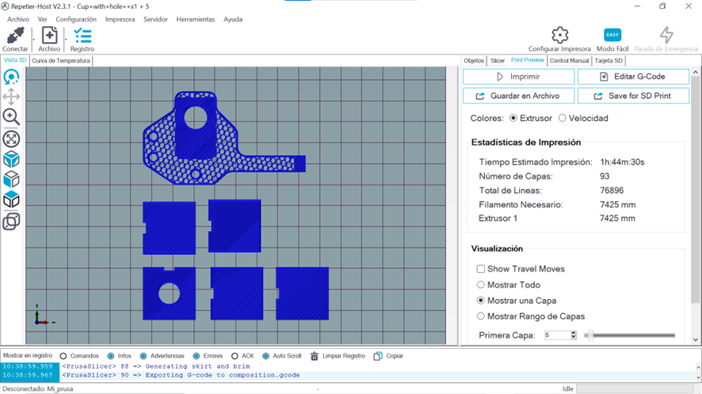

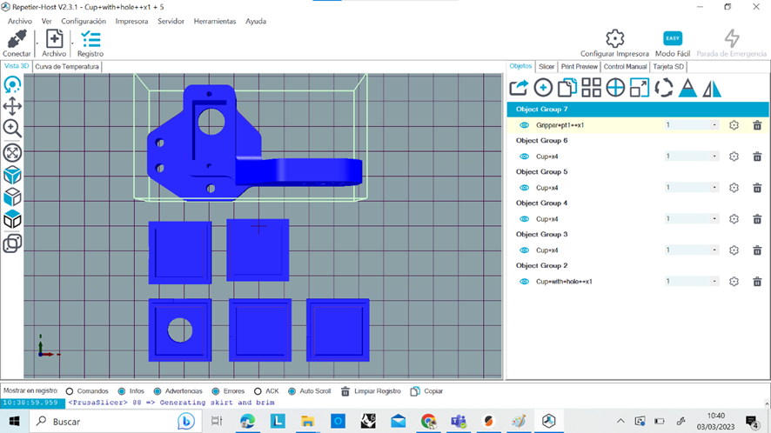

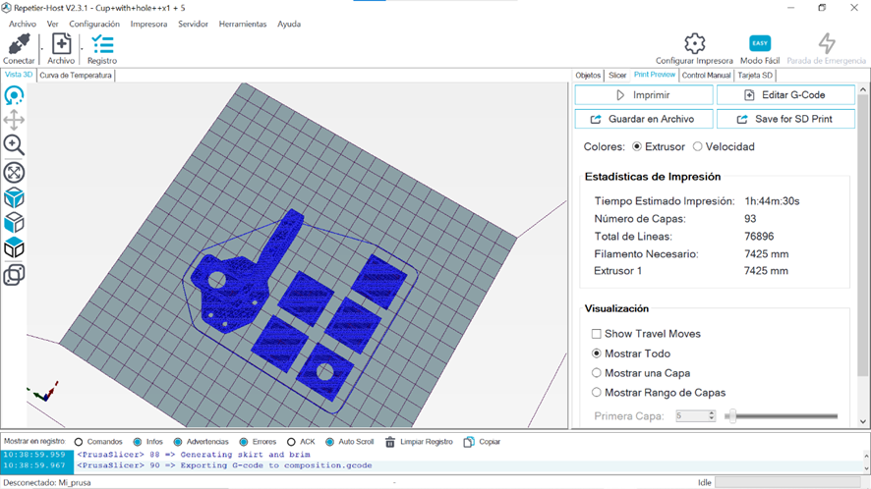

## Gripper pt2 x1

## Gripper pt3 x1

## Gripper pt4 x4

## Gripper pt5 x2

## Cup with hole x1 and Cup x4